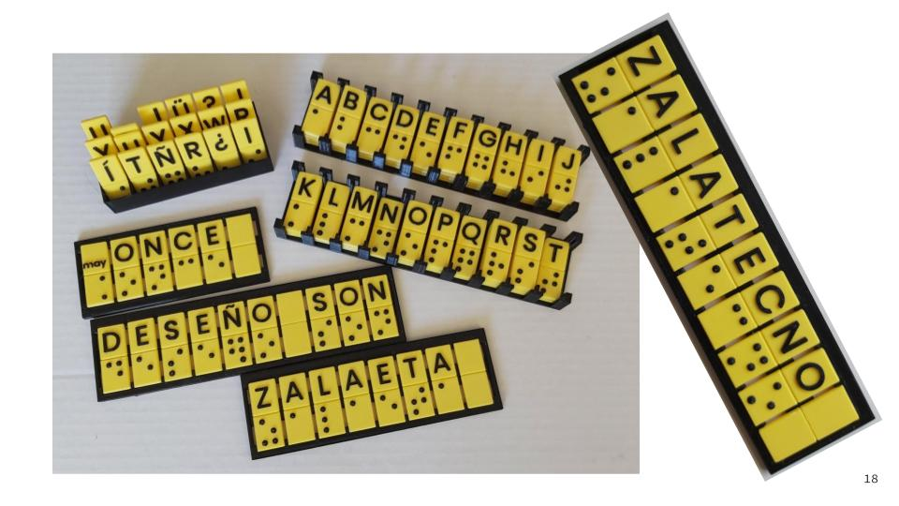
PROYECTO
LETRAS BRAILLE TINTA
Existe un vídeo sobre el desarrollo de esta idea en https://youtu.be/kj7WvjUGw7Y

Este obra se publica bajo una
Licencia Creative Commons Atribución-NoComercial-CompartirIgual 3.0 Unported.

Fichas Braille Tinta impresas en 3d
Breve descripción | Sistema para aprender Braille y para facilitar el aprendizaje a personas con problemas de visión y a personas de su entorno.  Fichas y soportes imprimibles en 3d, disponibles para descarga libre con licencia Creative Commons.
Para quién se hizo y con qué objeto | Las fichas del abecedario están impresas con colores con alto contraste (para que las puedan usar personas con resto visual) y con relieves (para tocarlas), son fruto de un proceso de diseño y selección en el que han participado adolescentes en colaboración con especialistas y con personas ciegas.  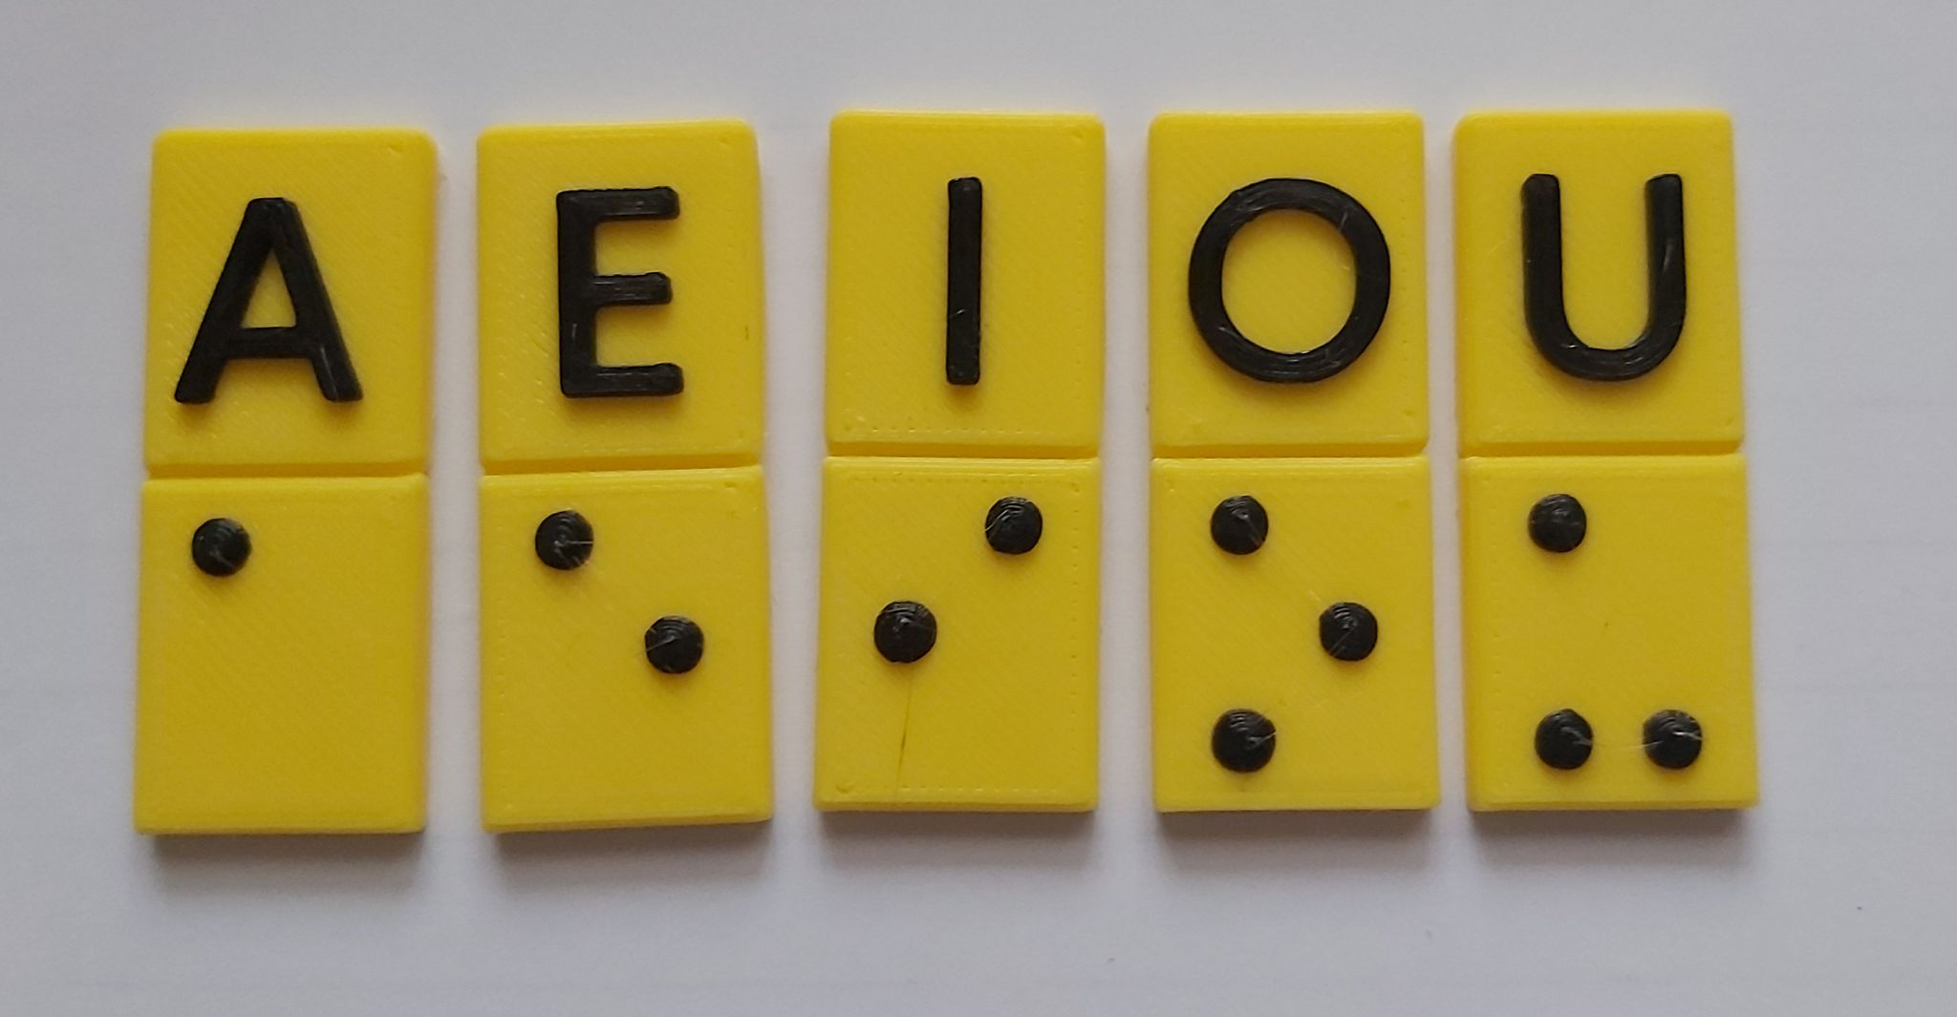  El proceso ha sido desarrollado incluso durante el tiempo de confinamiento gracias a la comunicación online.  Los diseños se han hecho para que se compartan, se puedan descargar y fabricar en cualquier impresora 3d, para que el coste sea reducido y accesible y para que puedan llegar al mayor número de personas usuarias.  El grupo de adolescentes participantes y todas las personas a su alrededor nos hemos formado sobre las necesidades de las personas ciegas y nos hemos enriquecido con esta experiencia.  Este proyecto se ha desarrollado en el club de ciencia y tecnología Zalatecno (@zalatecno) en un instituto de secundaria IES Ramón Menéndez Pidal (A Coruña) coordinado por la docente de tecnología, Paz Freire , con participación de alumnado de varios cursos y con colaboración de especialistas de la ONCE y del colegio de educación especial Nª Sra de Lourdes (Aspronaga) y su profesor especialista Felo Couto.  Todos juntos participamos en el proyecto Deseño e Son (@desenoe) del Programa de Cultura accesible e inclusiva de la Fundación Emalcsa de A Coruña (España). (Más detalles en la web del proyecto: https://paztecnoloxia.wixsite.com/desenoeson)
Materiales y proceso de elaboración | Durante los últimos cursos un grupo de docentes hemos colaborado en un proyecto inclusivo, con el objetivo de crear experiencias (para toda la comunidad educativa) que favorezcan el conocimiento de la diversidad que nos rodea, la convivencia y la inclusión, En este proyecto con actividades de música, de jardinería, de arte y literatura, la tecnología ocupa un lugar destacado.  La tecnología como herramienta que el alumnado, en este caso, ha aprendido a utilizar para crear objetos de ayuda.  En cursos anteriores parte del alumnado ya había diseñado para personas invidentes, juegos táctiles (cubo rubick con texturas, tres en raya, cartas con relieves, dados…), objetos para la casa (como marcadores de llaves, pastilleros, reglas, vasos para cepillos de dientes), mapas y planos táctiles (de calles y de teatros)… creando interés por este tema en nuestro entorno.  La idea consistía en plantear un problema y crear un diseño imprimible que se pueda compartir con quien quiera emplearlo. Así creamos un banco de recursos promovido por el CEE Nª Sra de Lourdes (disponible en la red https://paztecnoloxia.wixsite.com/desenoeson/claserojarepositorio )  El proceso es: el alumnado investiga primero la necesidad que quiere solucionar (y las características de las personas a quien va dirigido el objeto), aprende a diseñar utilizando el software adecuado, imprime en 3d, prueba las piezas, las revisa y rediseña ...para finalmente presentar las soluciones para compartirlas.  Invitamos a especialistas de la ONE a una de estas presentaciones y desde entonces estamos colaborando pidiéndoles asesoramiento y formación.  En este marco surgió la posibilidad de crear estas Fichas con Braille en el curso 2019-20.  Objetivos.  Los objetivos generales de este proyecto son:  Utilizar la tecnología como vía de ayuda, en concreto el diseño y la impresión 3d.  Favorecer que los jóvenes se impliquen en comprender a las personas con discapacidad visual.  Aumentar nuestro banco de recursos de objetos imprimibles a disposición de quien quiera usarlos.  Los objetivos específicos son:  Ayudar a las personas con problemas de visión, a sus familiares y personas en su entorno a poder desenvolverse con el braille.  Definir, crear, imprimir, probar y compartir un conjunto de fichas y accesorios útiles para aprender braille.  Población destinataria de la experiencia.  La experiencia está destinada a ayudar a personas invidentes y a las personas de su entorno, pero también son beneficiarios todos los adolescentes que han participado en ella (y su entorno) por lo que supone de sensibilización frente a la diversidad y reconocimiento de su capacidad de colaborar para aportar una ayuda a la sociedad, además de aprender tecnología.  Pretendemos crear ciudadanos y ciudadanos activos e implicados con su entorno.  Utilizamos el método de proyectos y los recursos de un aula taller de tecnología en la que se implica alumnado y docente: Ordenadores. Software libre: freecad, blockscad, cura, prusa slicer. Impresoras 3d  Metodología.  Este proyecto es un trabajo en grupo coordinado por una docente en el que se ha implicado el alumnado de varios cursos asumiendo funciones diferentes. El proyecto se inicia tras la petición de la especialistas de la ONCE (con las que llevamos tiempo colaborando) de imprimir un cubo con letras y braille para probar su utilidad. El cubo es difícil de imprimir y no nos parece práctico por eso se inicia un concurso de ideas para diseñar una posible ficha que reúna letras y braille y que pueda ser útil para las especialistas.  Desarrollo de cada una de las Fases:  Propuesta inicial : Concurso de ideas en grupos con diferentes niveles y utilizando diferentes programas según cursos: Freecad y Blockscad principalmente. Se da libertad en formas, tamaños, grosores… La propuesta inicial era crear una ficha tipo con una letra en mayúsculas , en minúsculas y en braille que se pudiera tocar para relacionarlas y aprenderlas.  1. Envían los primeros diseños a la docente para revisión y pruebas de impresión.  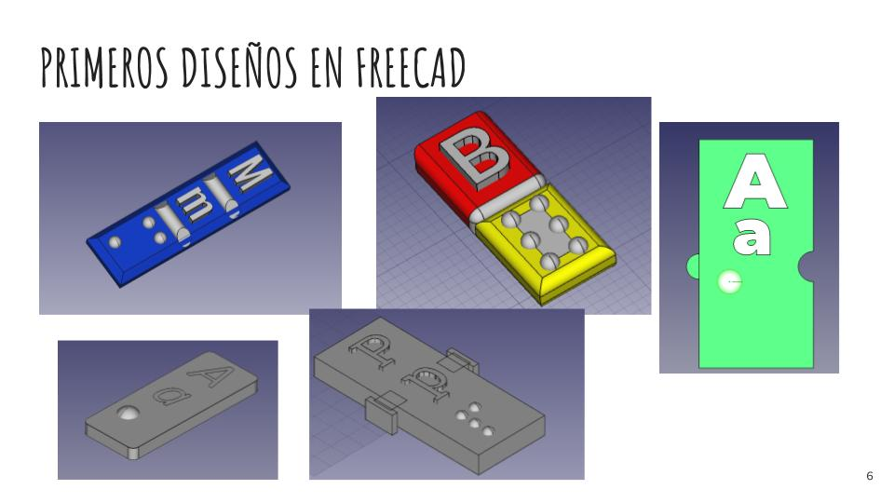  2. Primera selección de los mejores diseños para presentarlos a especialistas. Colabora con la docente un grupo de alumnado de secundaria más reducido.  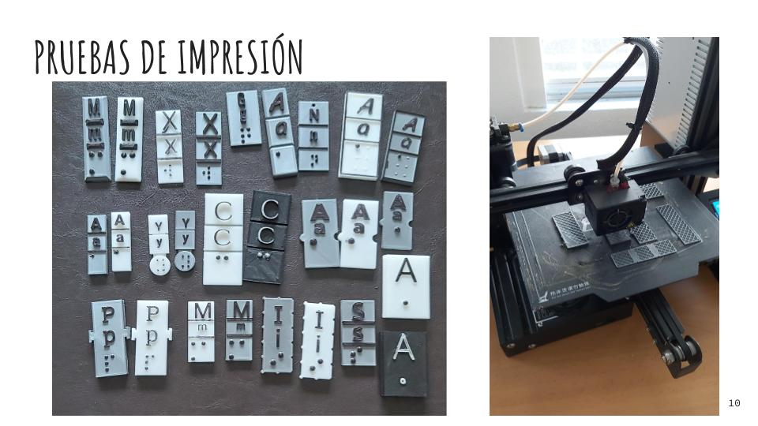  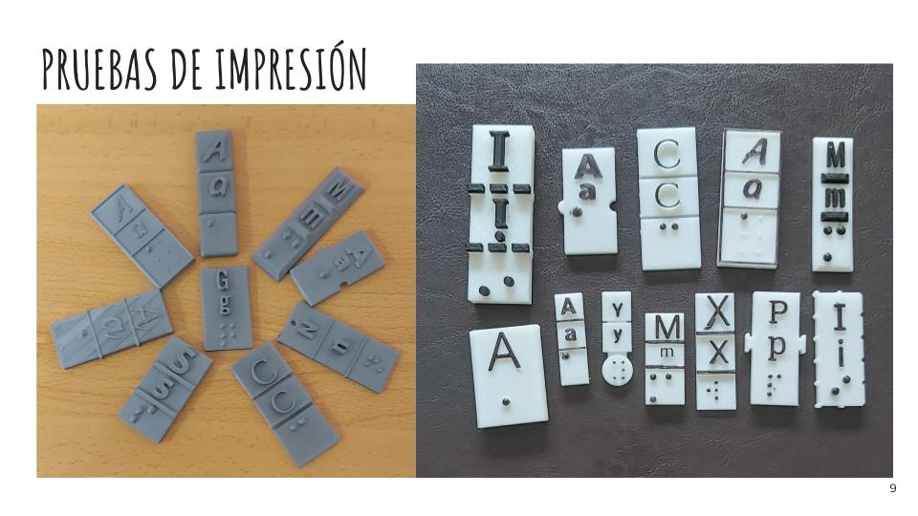  3. Presentación en la sede de la ONCE a especialistas del primer lote de fichas para definir las características de la ficha ideal.  La selección se basó en escoger los mejores aspectos de cada ficha y definir la final que debería utilizar una tipografía sencilla, simplificada sólo con la letra del abecedario en mayúscula y la letra en braille, imprimir las fichas en colores de alto contraste, por ej. fondo blanco o amarillo y letras en negro, para que personas con algo de visibilidad pudieran verlas.  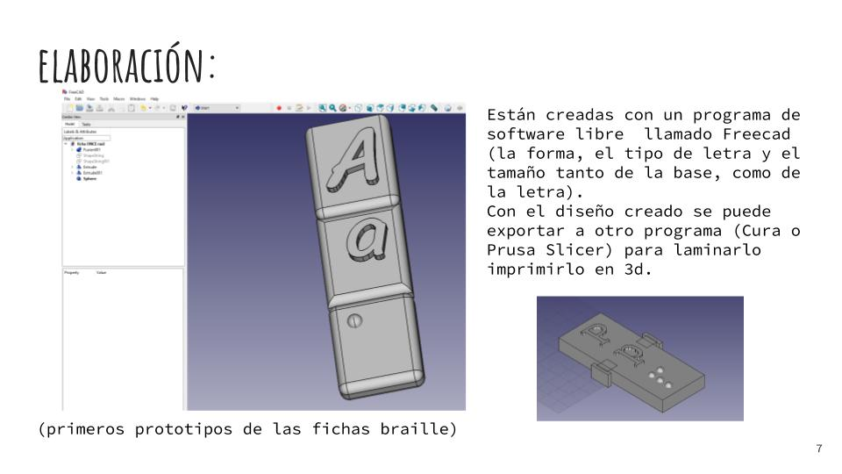  4. Rediseño del modelo de ficha empleando Freecad con condiciones más definidas (Tamaño de la ficha, tipo de letra, tamaño de los puntos, colores…). Surgen varias propuestas que discuten y seleccionan un grupo reducido de alumnado y la docente para definir la ficha final.  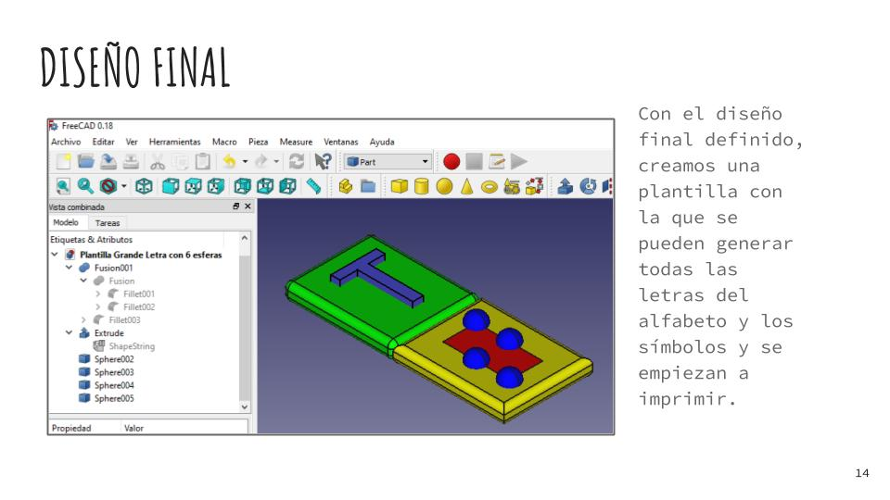  5. Creación de la plantilla para generar todo el abecedario. Una vez escogido el modelo es necesario sistematizar la generación de las letras y símbolos con una plantilla común y hacer todas las piezas.  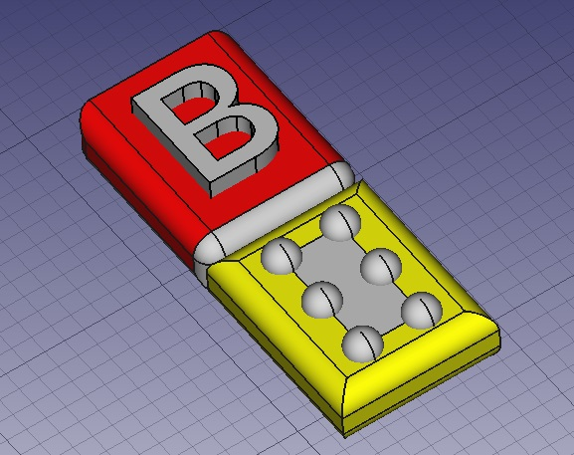  6. Impresión de las fichas.  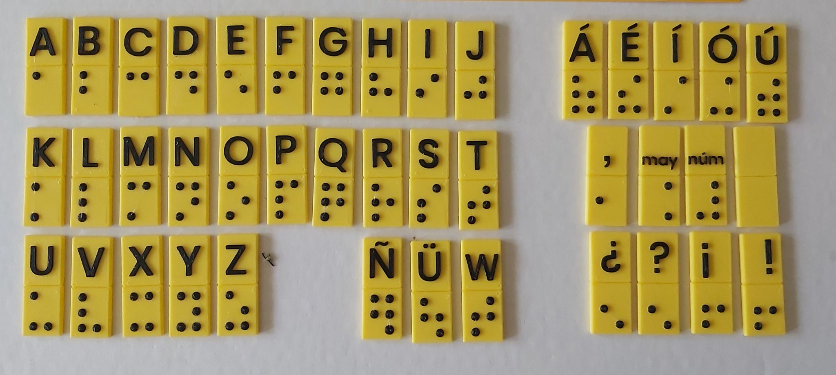  7. Diseño de soportes para almacenar y para formar palabras, participan un grupo de tres alumnas y alumnos con la docente haciendo propuestas de forma y tamaño.  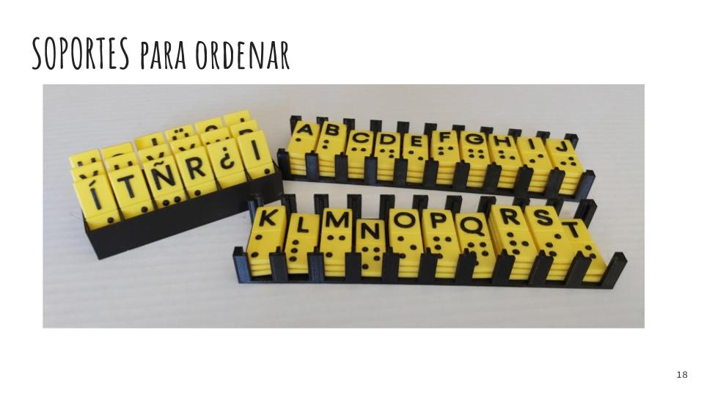  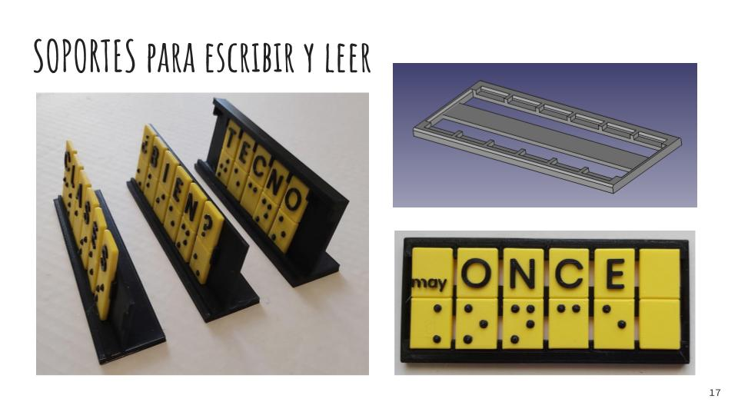  8. Pruebas con los soportes, no todos son cómodos para poner y sacar las fichas, buscamos perfeccionar los diseños para que los tiempos de impresión y el gasto de material sean menores. Definimos nuestras preferencias tras probarlos.  9. Impresión de varios lotes de fichas y soportes. Presentación en cajas ordenadas.  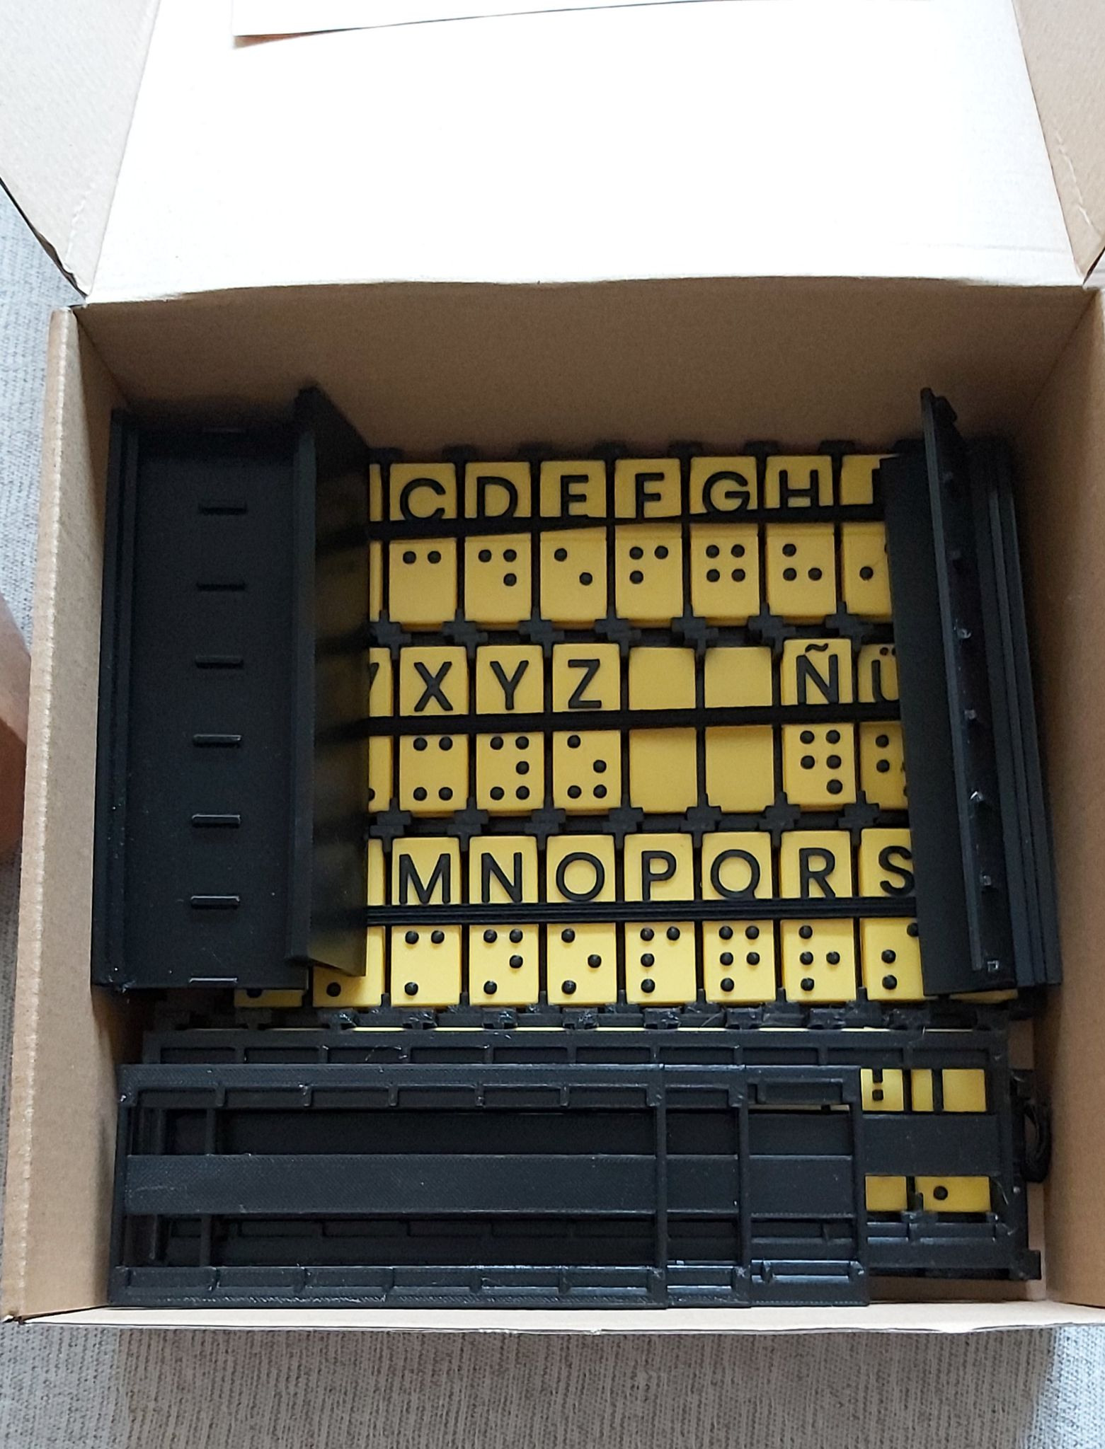  10. Envío de lote de soportes y fichas al centro de educación especial colaborador y a especialistas de la ONCE para valoración final.  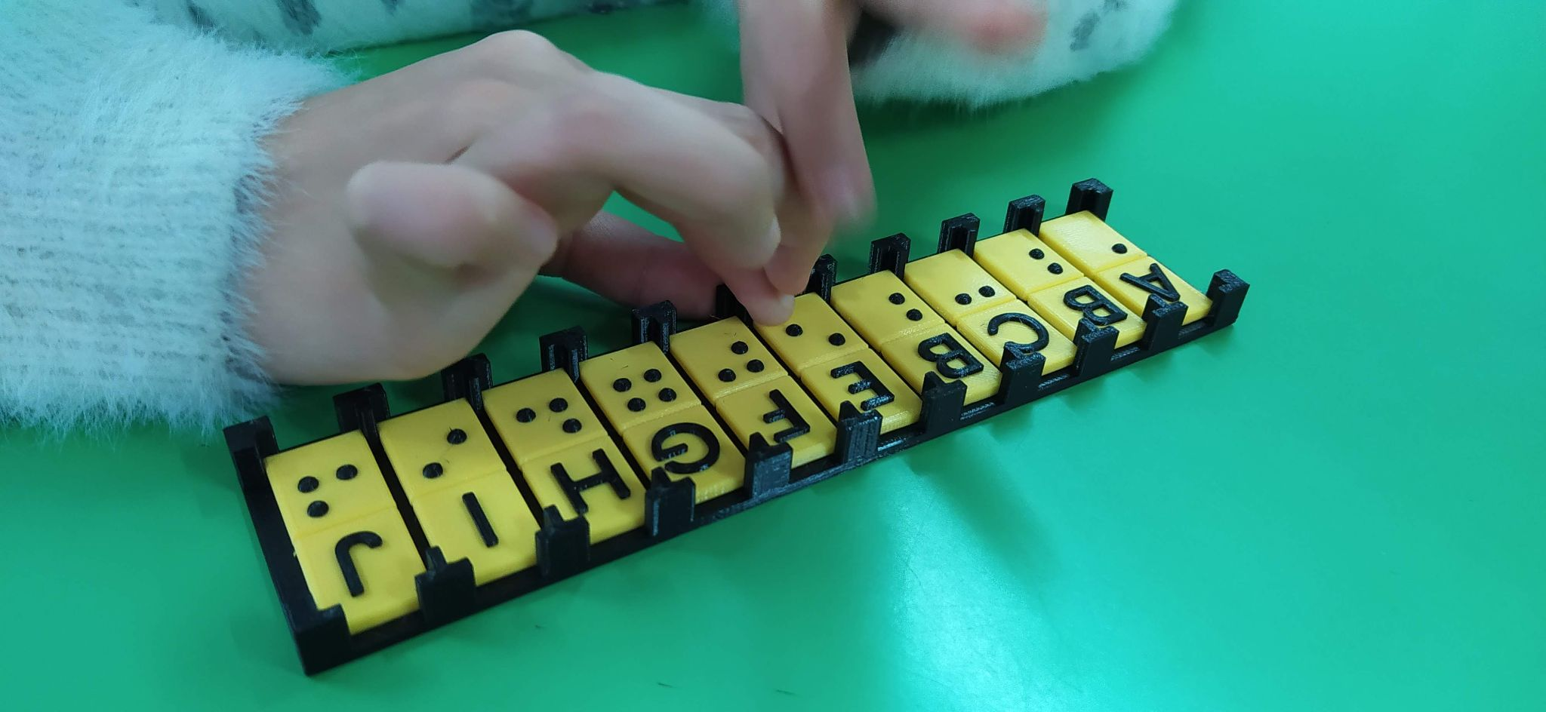  La compleja situación que hemos vivido en la pandemia no ha impedido que este proyecto se desarrollara completamente gracias a la utilización de las tecnologías de la comunicación (usamos el correo electrónico, carpetas compartidas en drive y las videoconferencias para seguir adelante).  Resultados.  Creado lote completo de fichas imprimibles y soportes que está a disposición de quien lo quiera imprimir libremente (Para descarga de stls e instrucciones: https://drive.google.com/drive/u/0/folders/15yFlcZkuR04Db7BZVFPGxUMoQcaOg1OB)  El grupo de alumnado participante y la docente satisfechos por un trabajo que ha obtenido una valoración muy positiva por personas usuarias y por especialistas, con la muy agradable sensación de que su trabajo es útil y siendo más conscientes de las necesidades de las personas con discapacidad visual y de quienes les rodean.  Vídeo de alumnos explicando este proyecto en el canal de Youtube https://youtu.be/kj7WvjUGw7Y  El proyecto está disponible y ha sido presentado en diferentes eventos educativos y maker como la Feria OSHWDem en A Coruña, Maker Faire Galicia y Galiciencia.  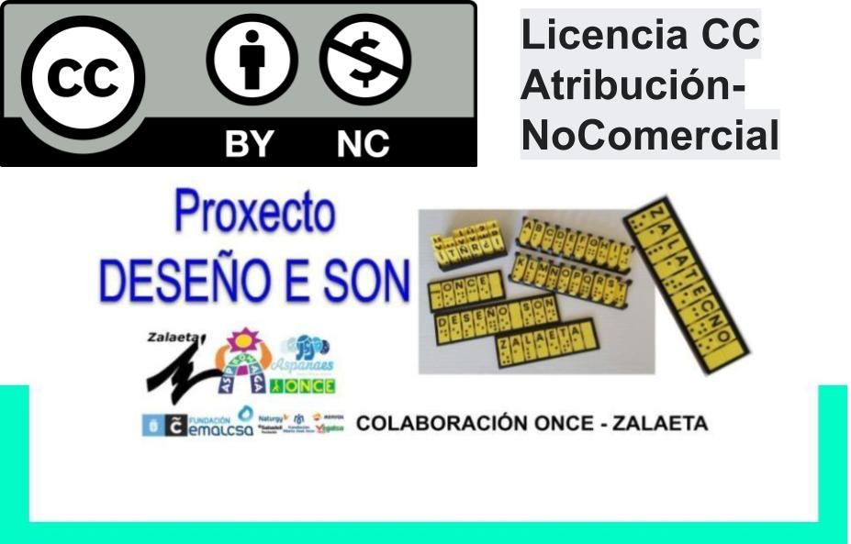  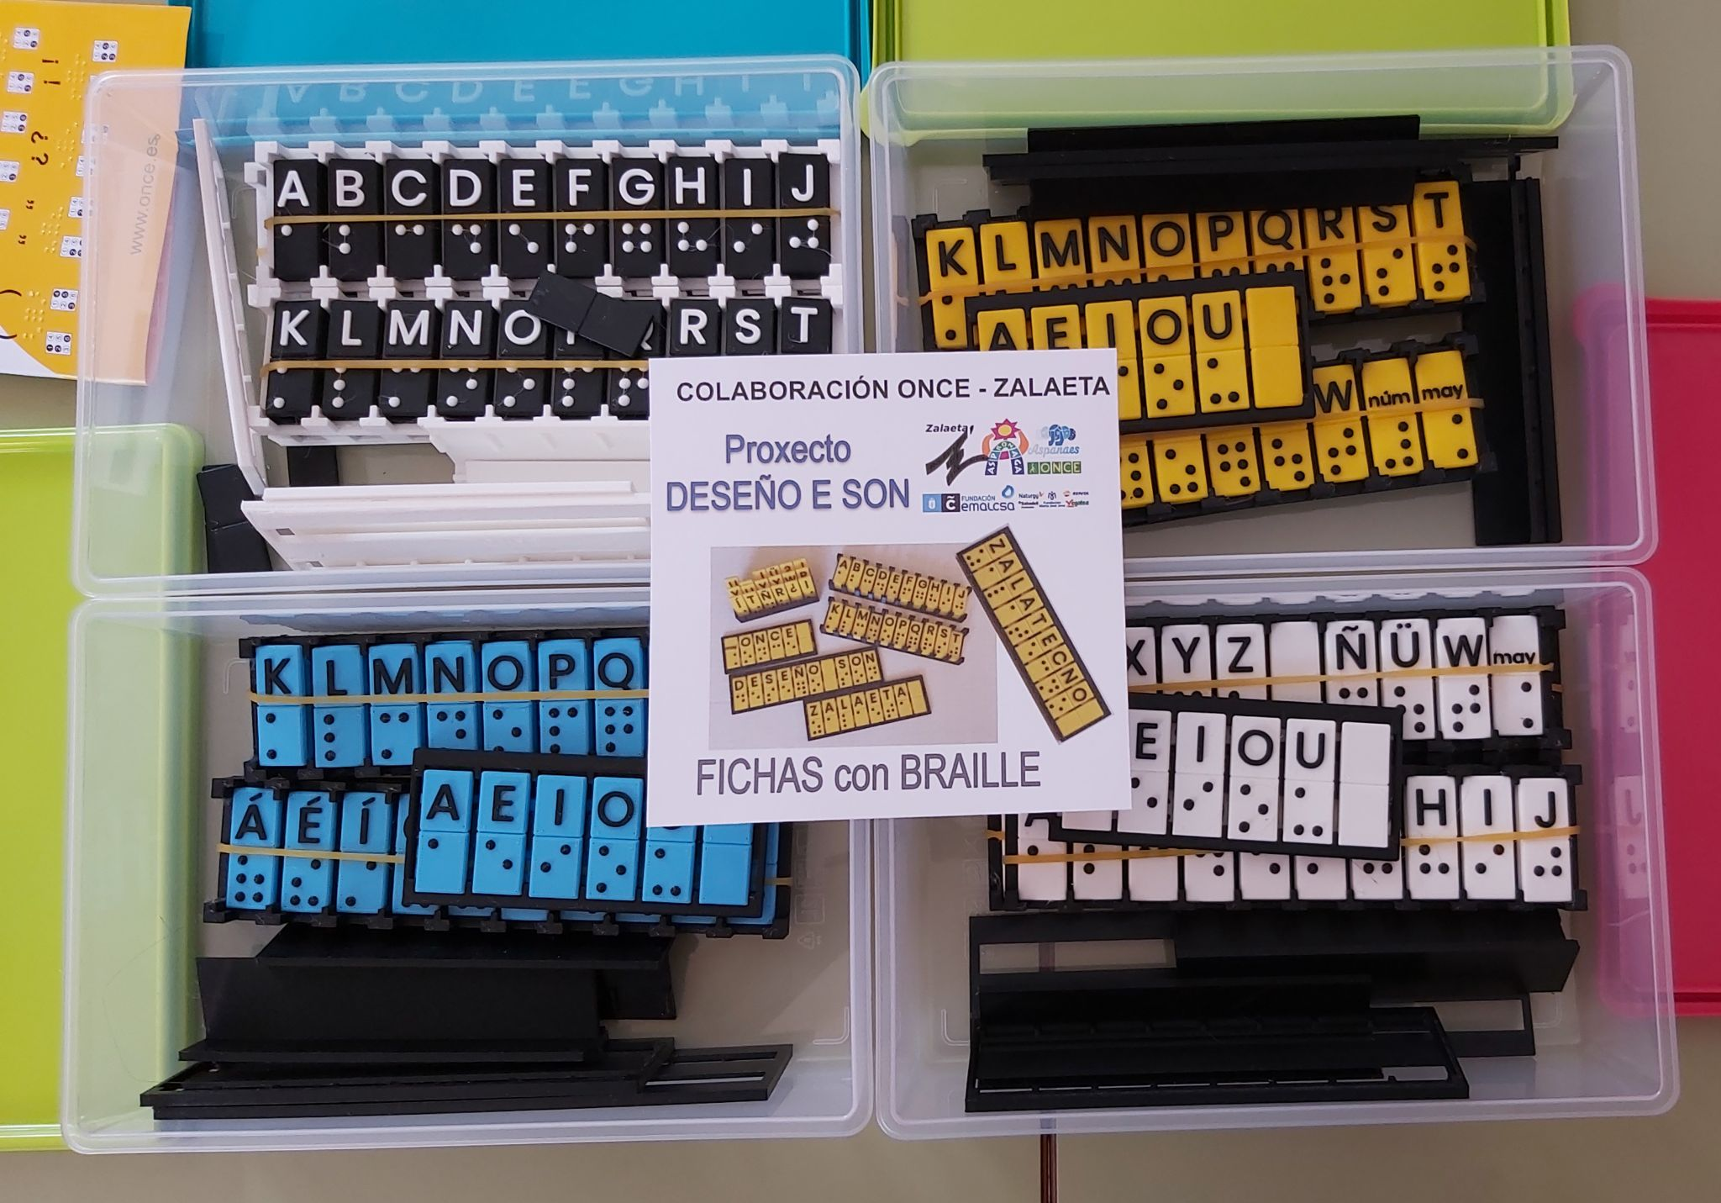  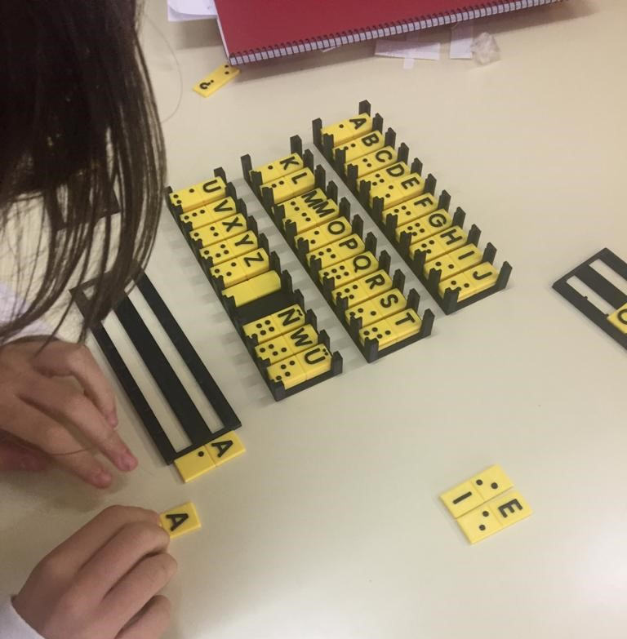  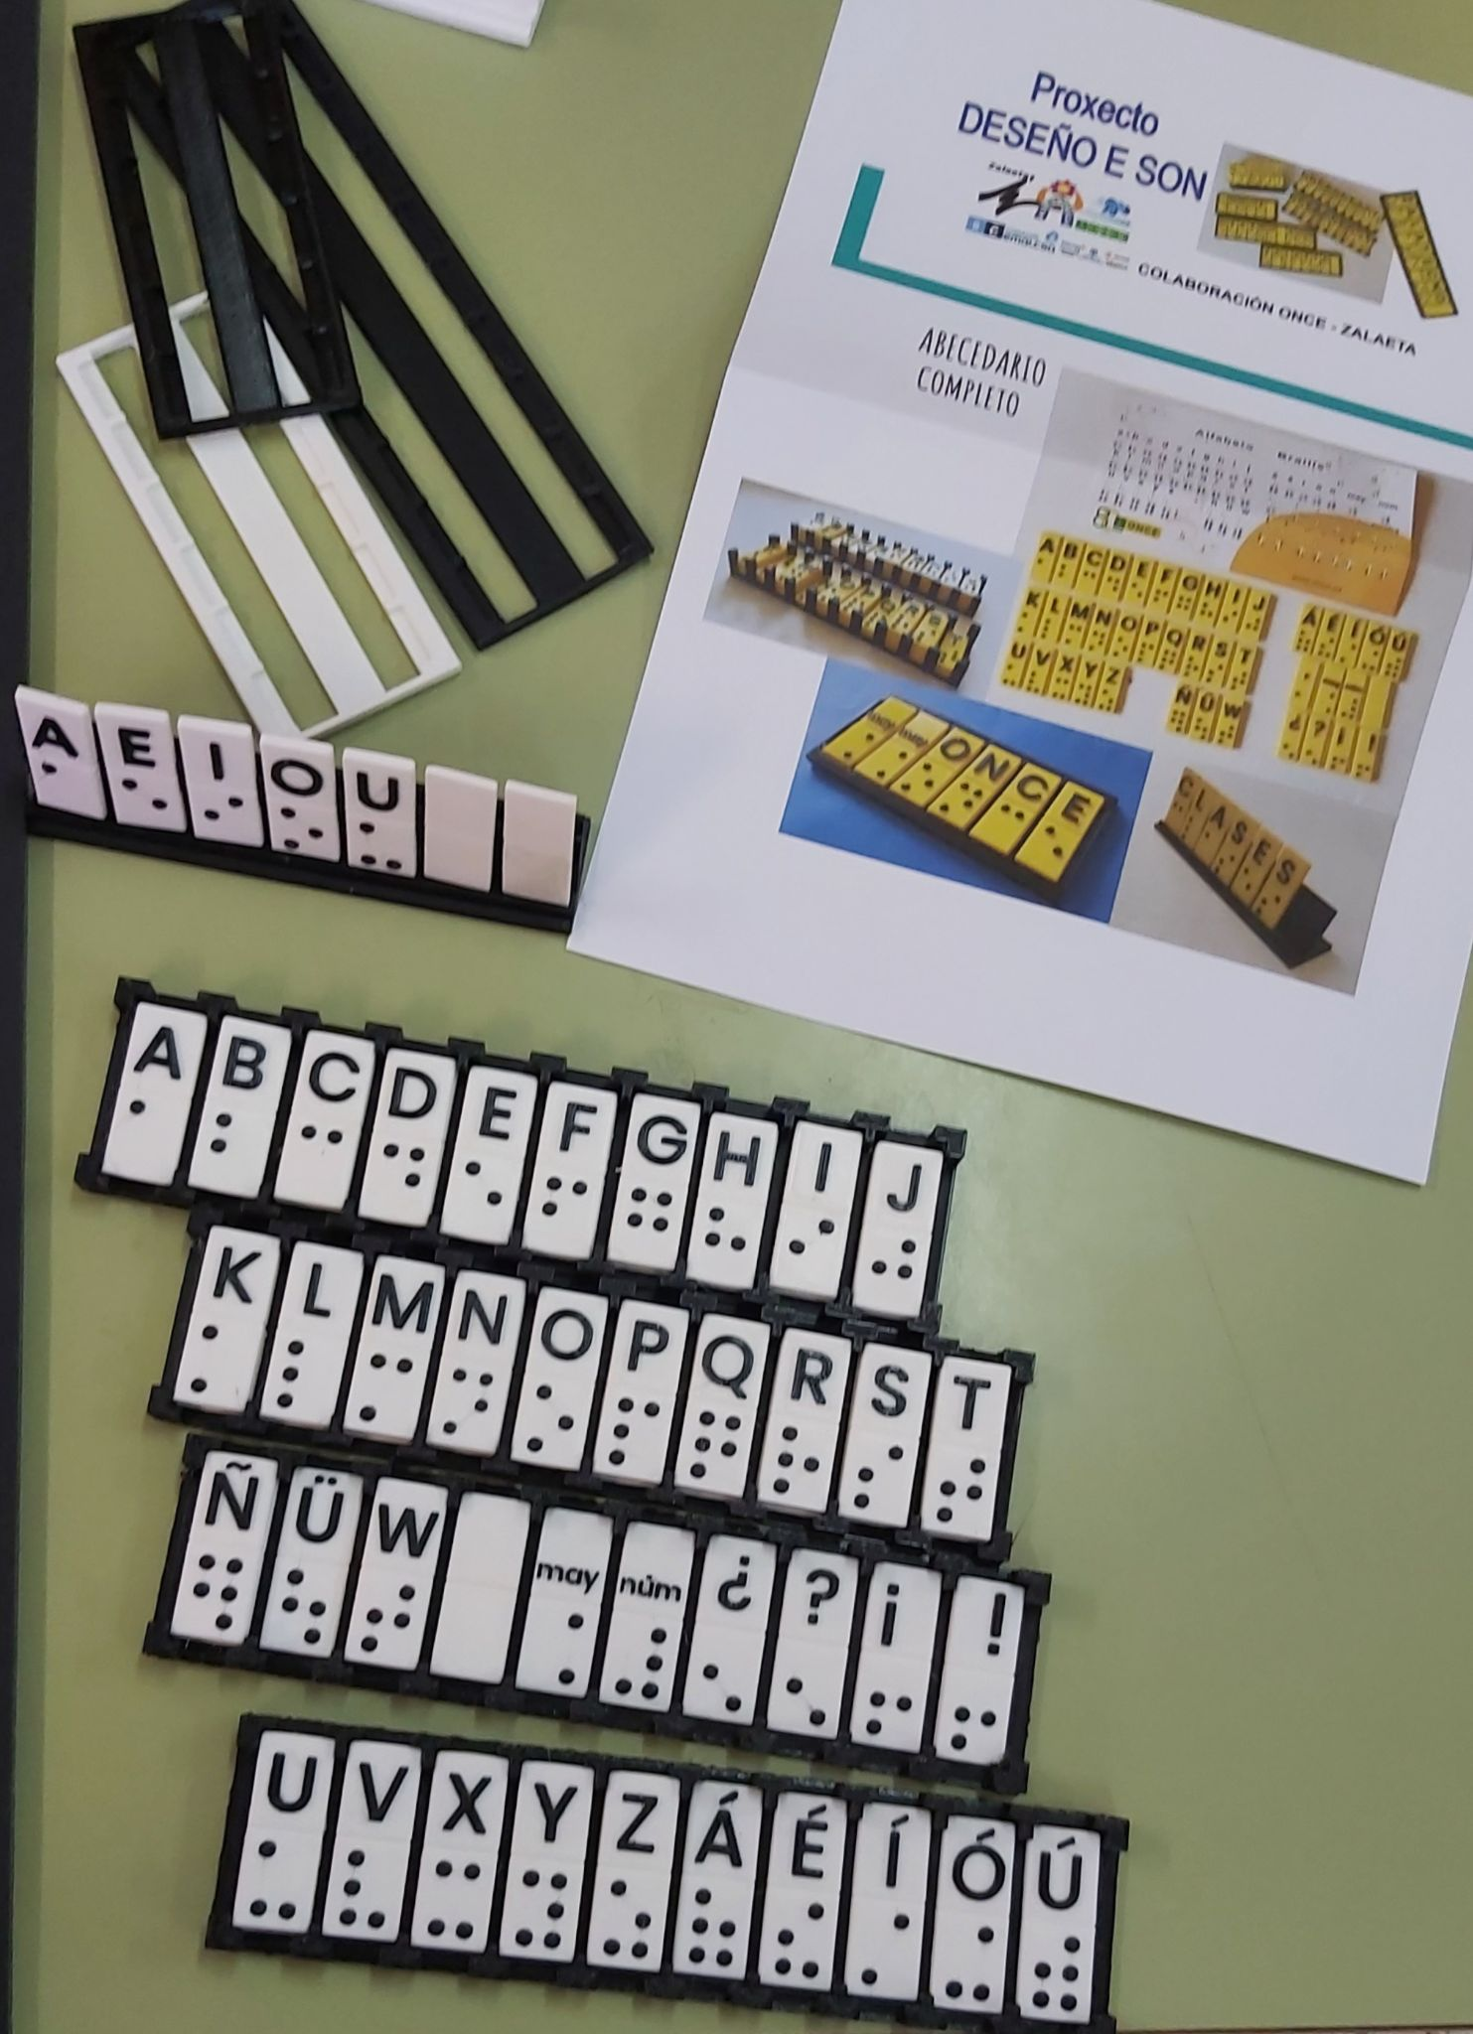
Precauciones | Conviene imprimir las fichas en colores con alto contraste por si la persona usuaria tiene restos visuales.  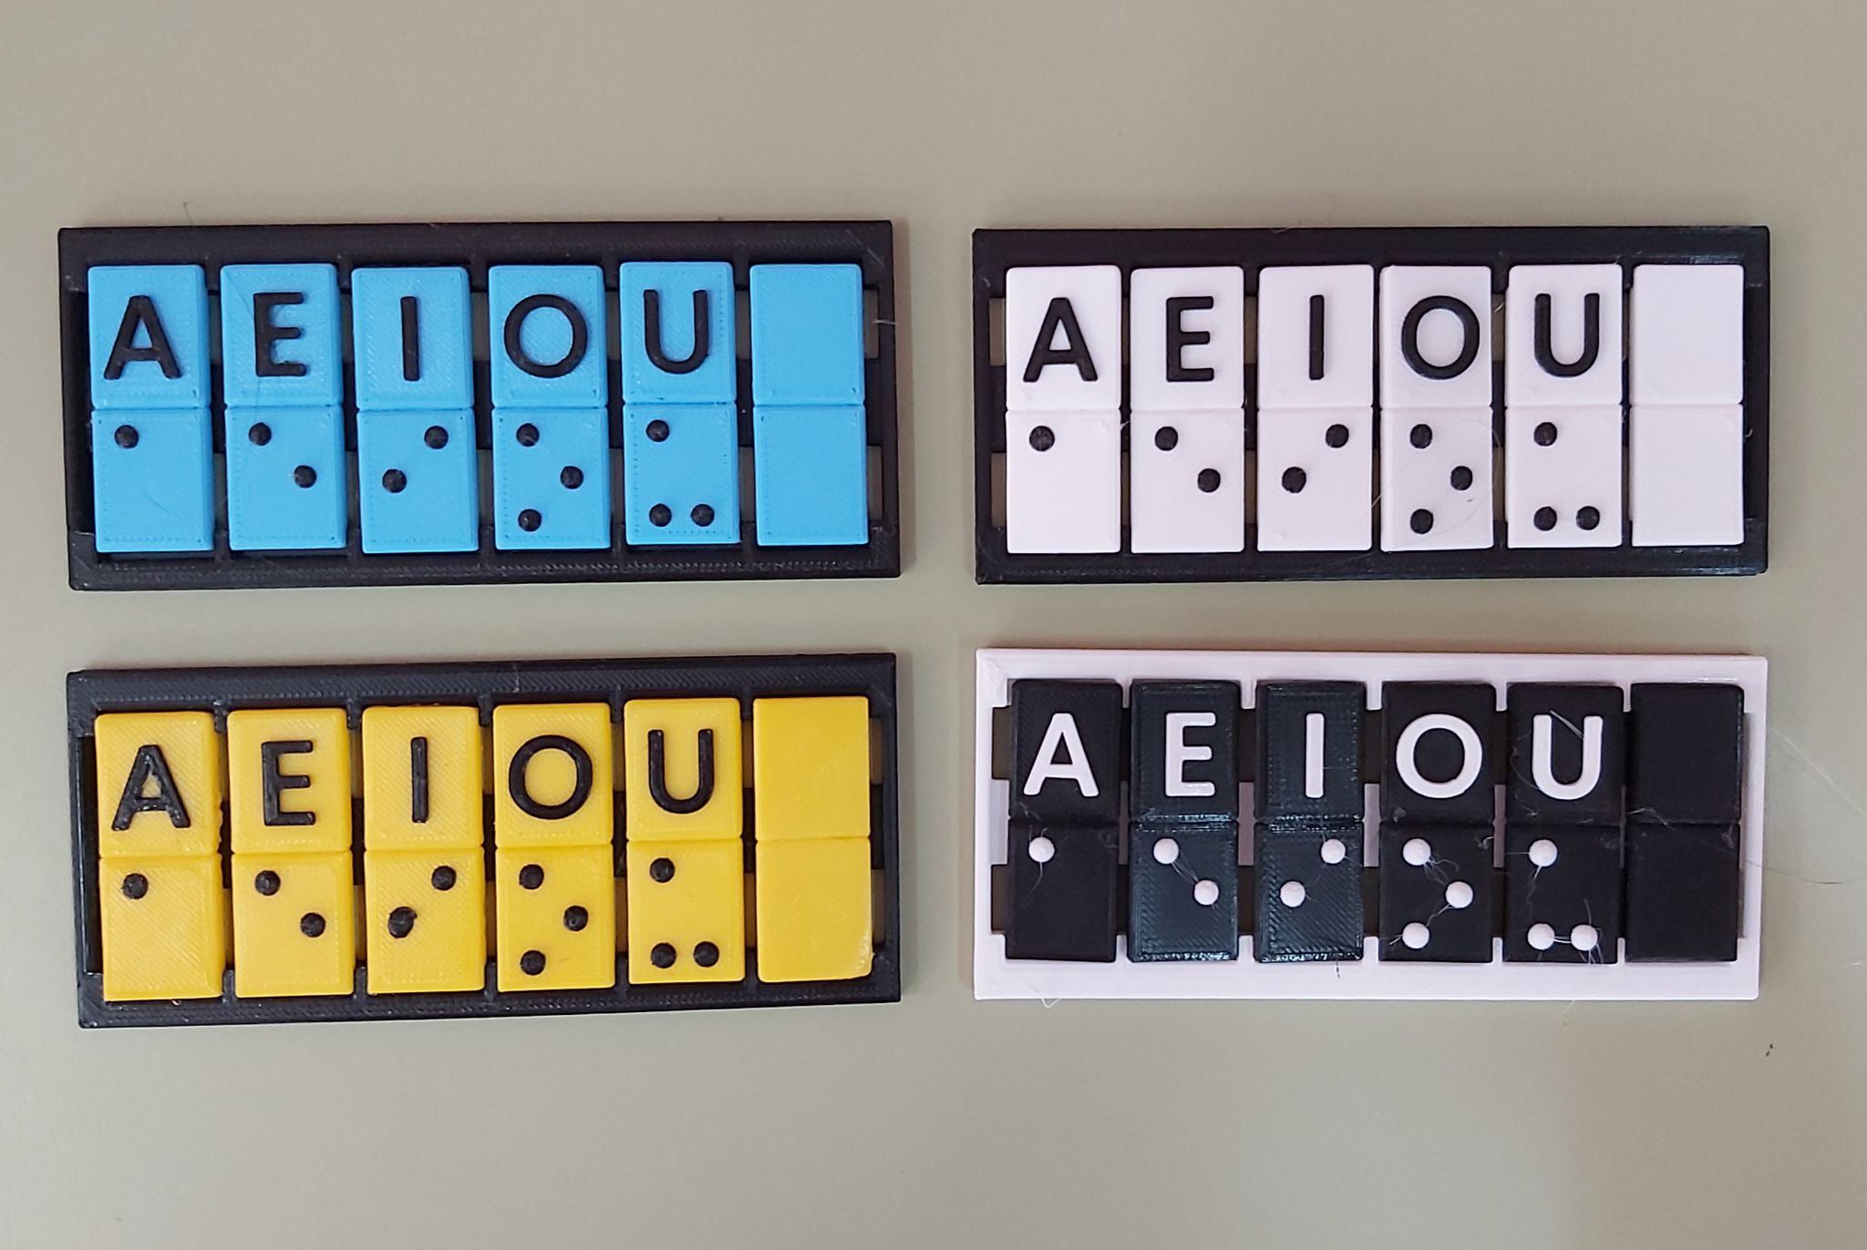
Autores y datos de contacto | Apellidos: Freire Campo  Nombre: Mª Paz  Población: A Coruña  Provincia: A Coruña  País: España  Correo electrónico : desenoson@gmail.com o zalatecno@gmail.com  Web: Deseño e Son: https://paztecnoloxia.wixsite.com/desenoeson

